- make编译fcgi-2.4.1-SNAP-0910052249.tar.gz出现如下错误：
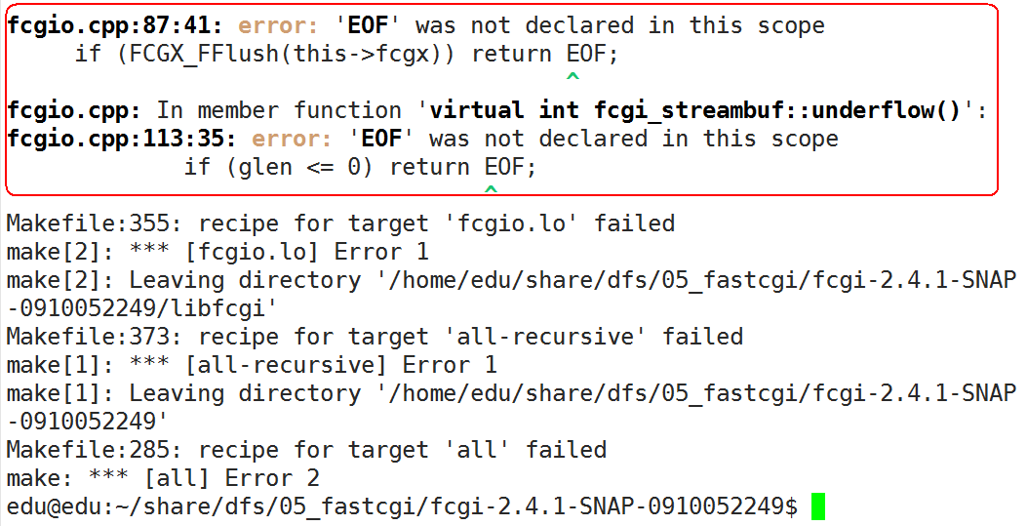

解决方法：
